Reporte: Práctica 1

Fundamentos de programación

Introducción.

Se vieron distintos tipos de maneras de buscar información para investigaciones, como funcionalidades de Google para buscar información de manera precisa, o cómo escribir usando distintos tipos de puntuación para lograr encontrar tal cual lo que estamos buscando y como queremos que aparezca, al igual que la página de Google académico, su calculadora, su graficadora, y su buscador de imágenes.

Desarrollo.

A continuación se muestran los ejemplos de comandos para buscar cualquier tipo de información

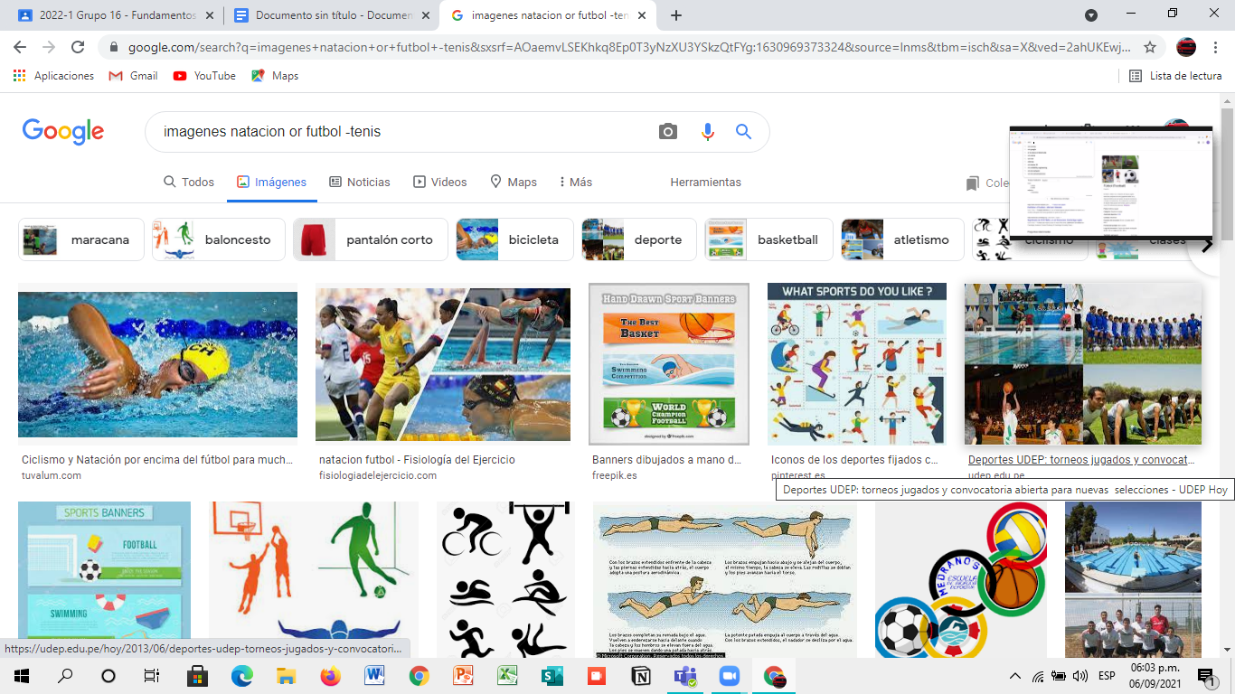

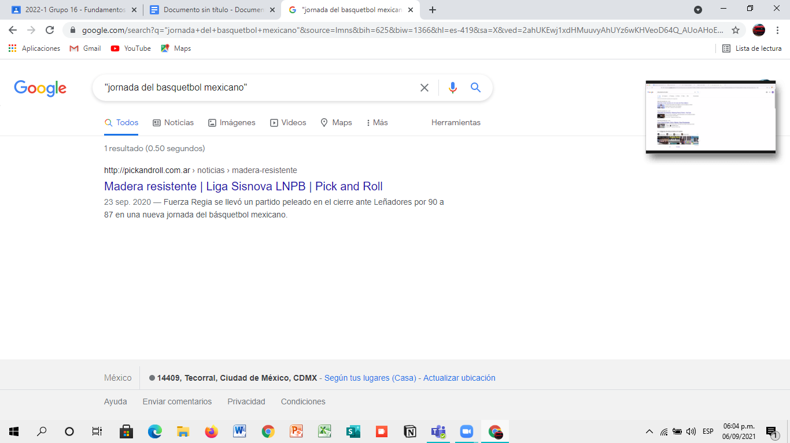

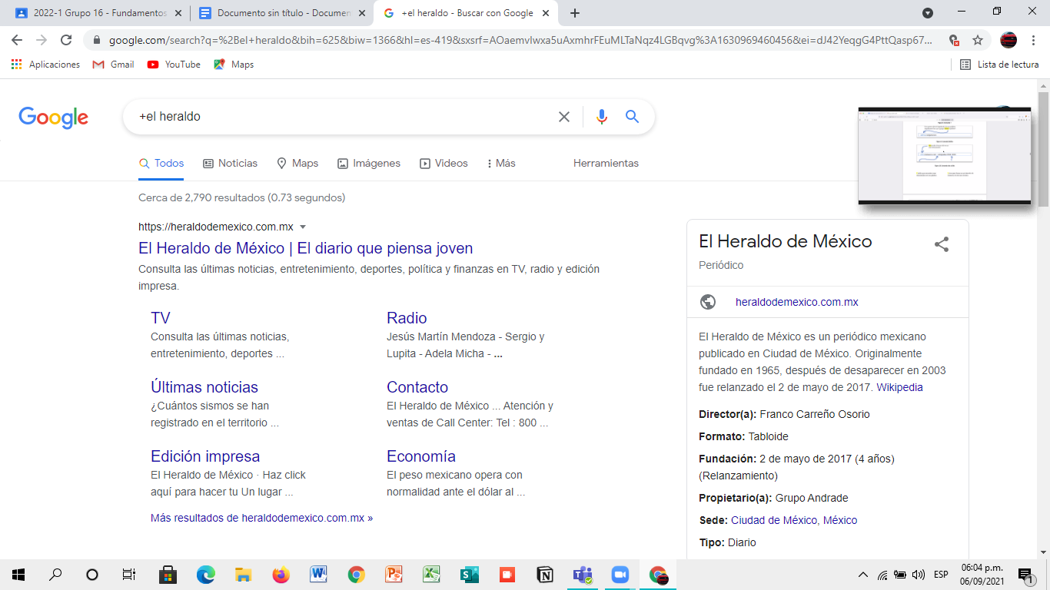

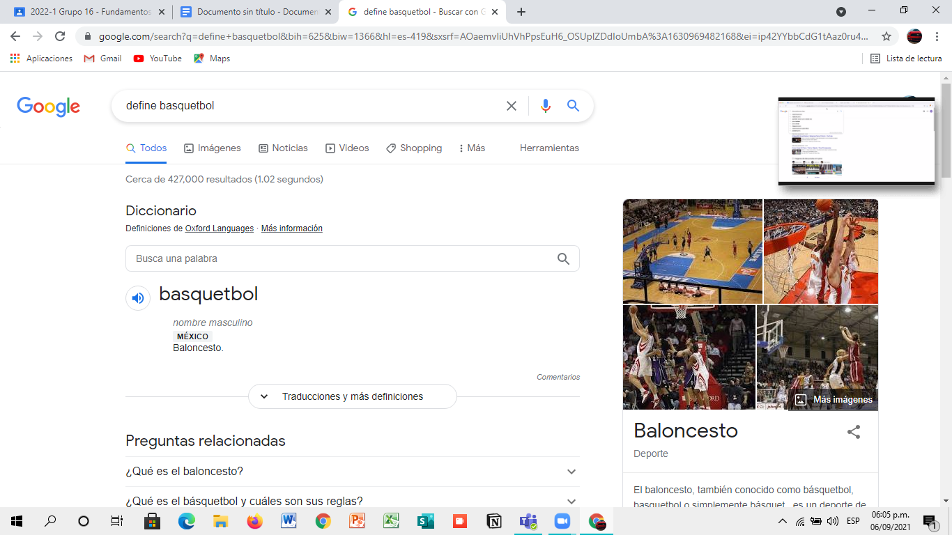

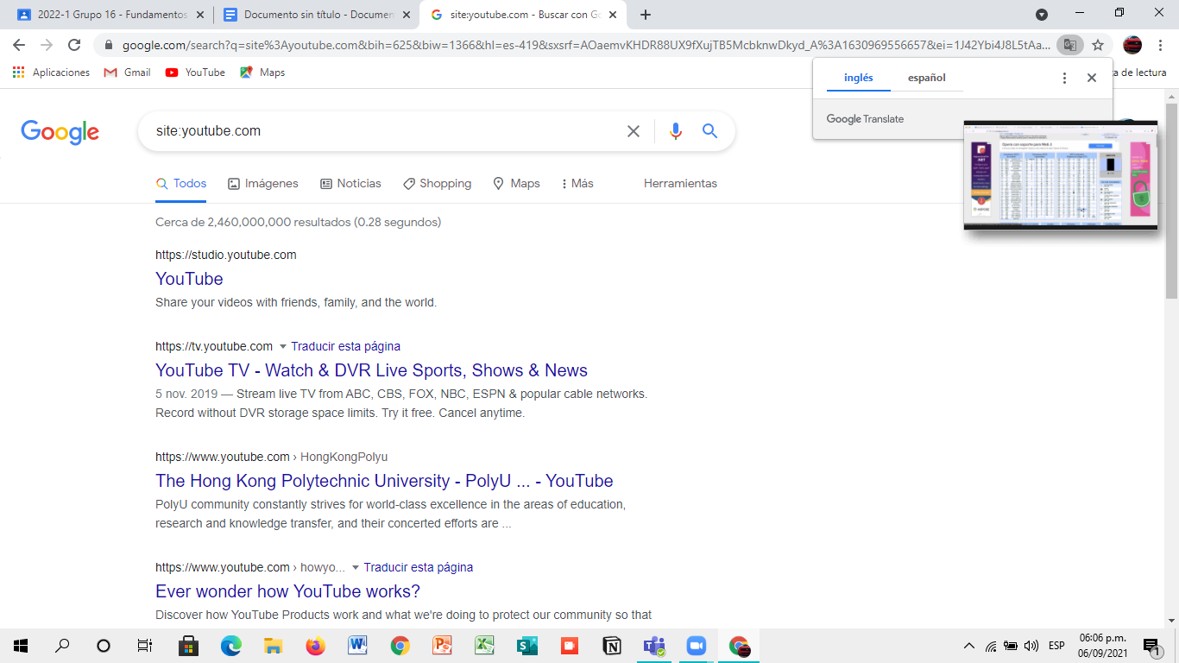

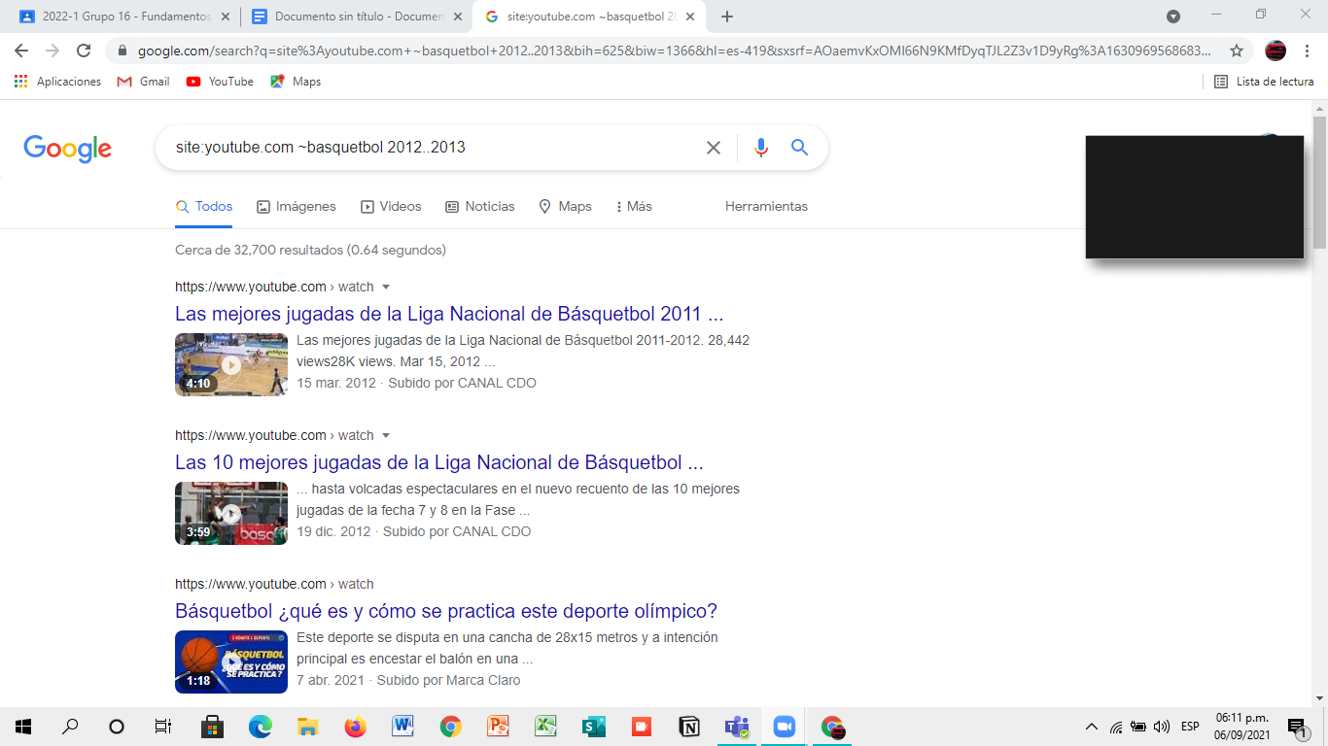

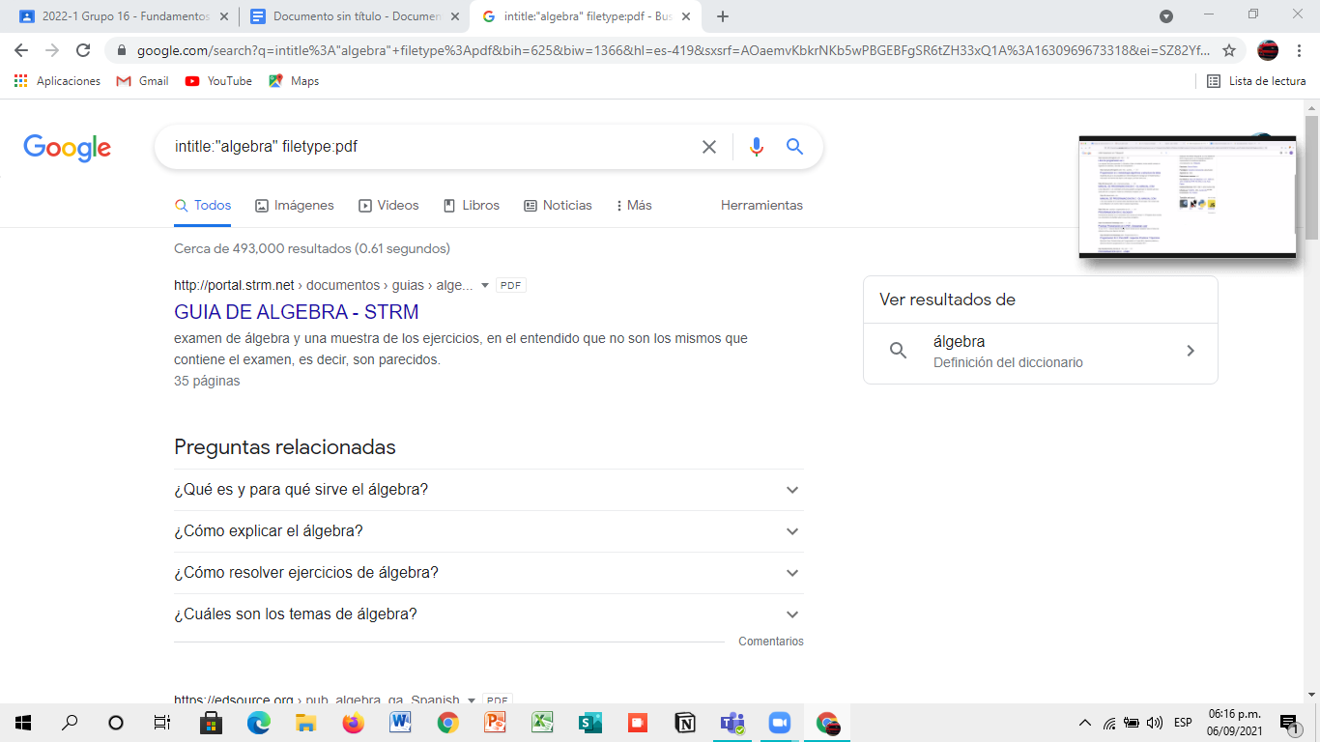

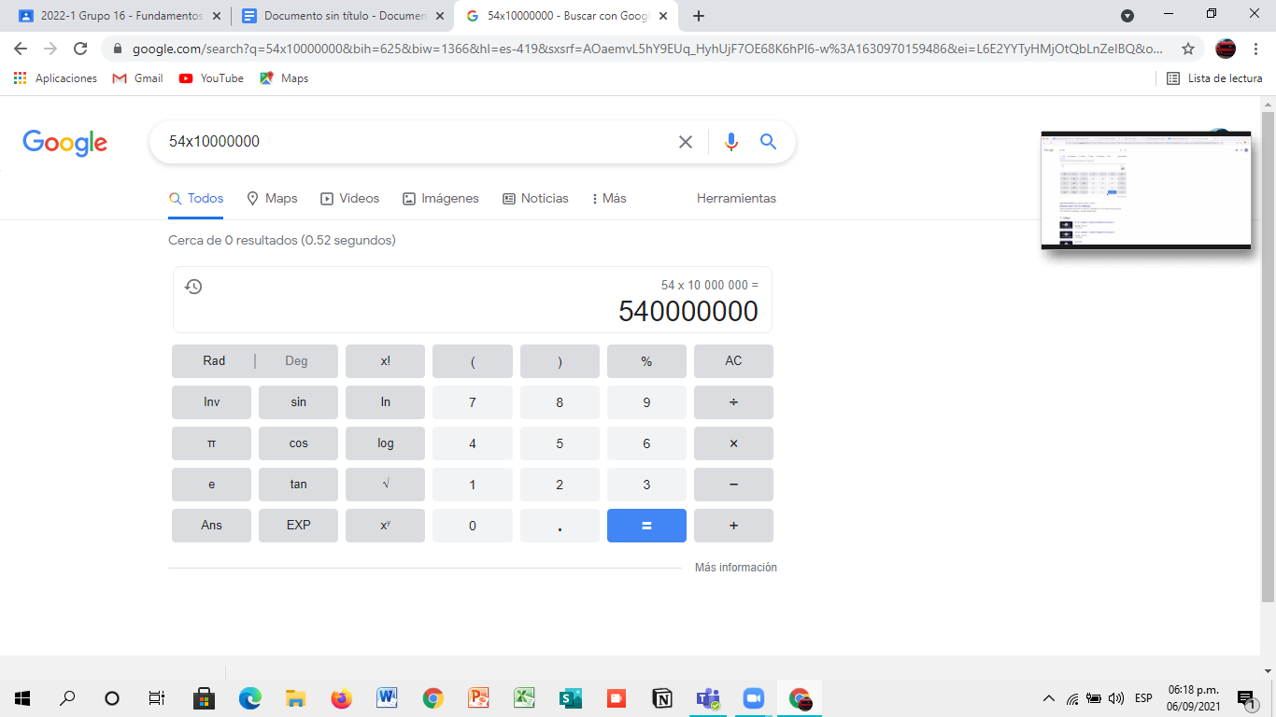

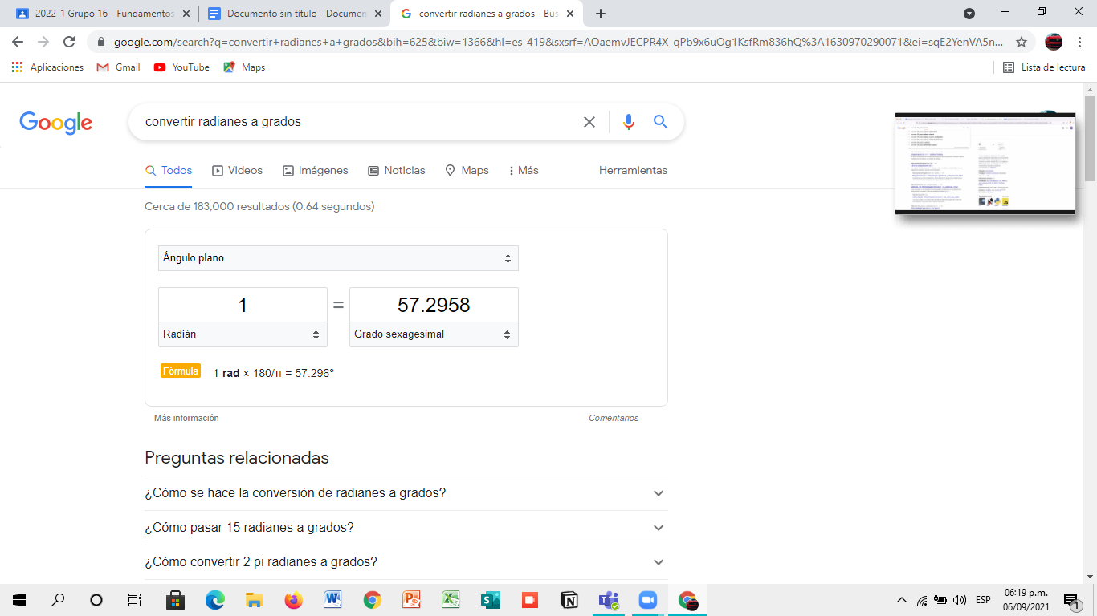

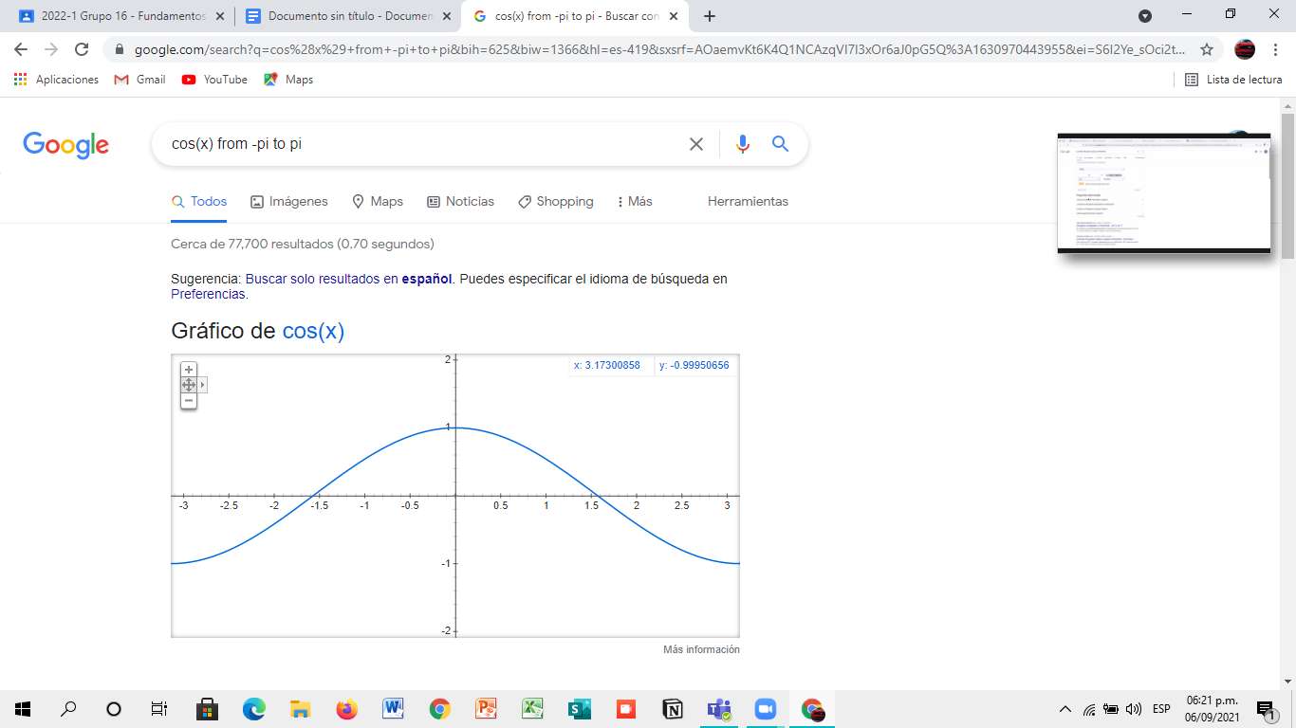

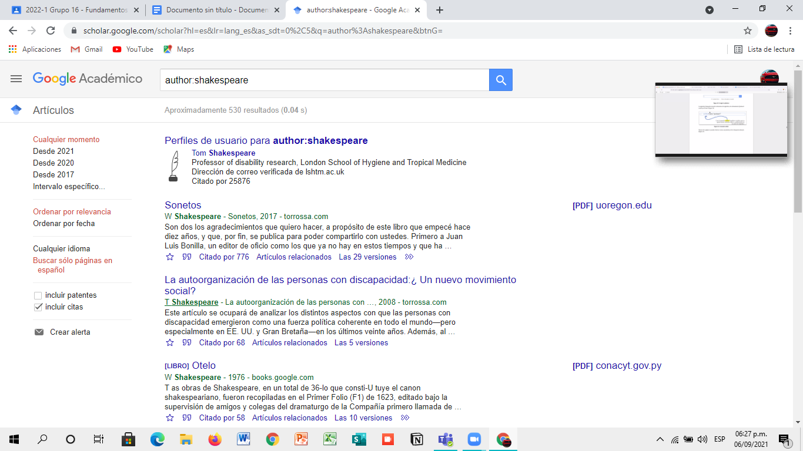

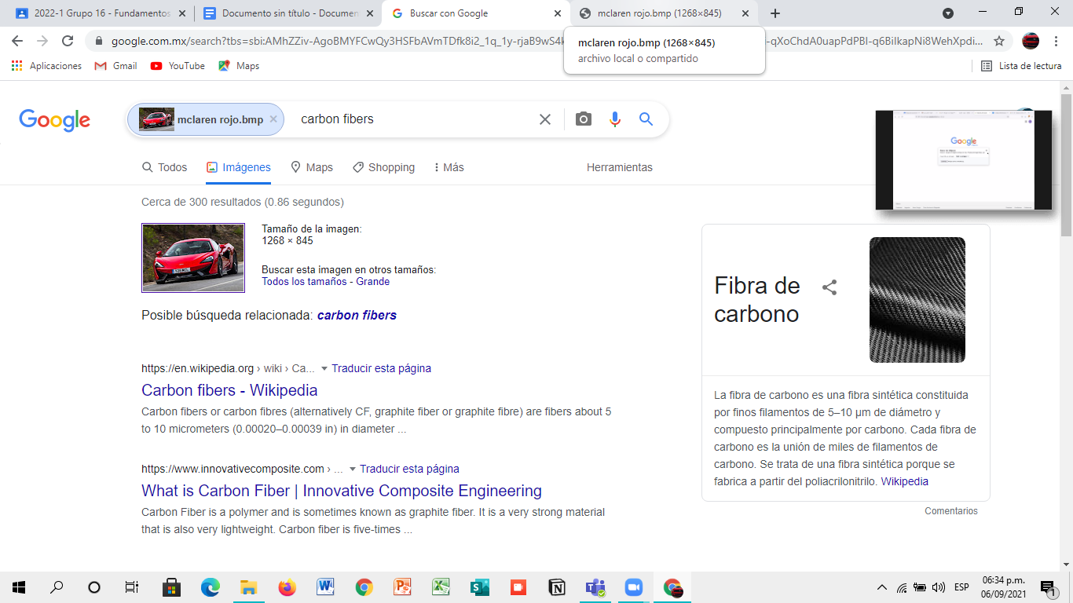

Después de éstos comandos, se hizo un trabajo en casa, evidencia adjuntada a continuación.

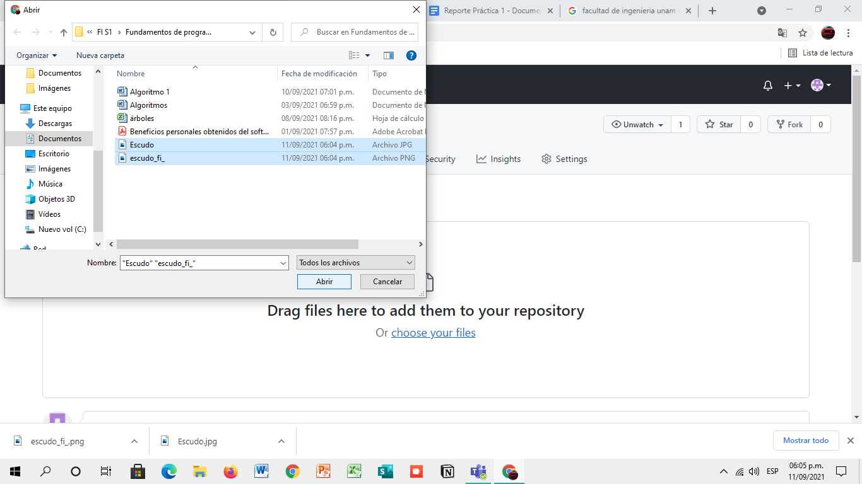

Conclusión.

Se obtuvo un repositorio en el cual todos tus cambios están guardados y puedes accedera ellos accediendo al apartado que hayas creado en tu repositorio, puedes acceder a archivos antiguos desde el mismo, como si fuera una línea del tiempo, hubieron algunas complicaciones para entenderle a la página de GitHub, pero al final es muy intuitiva.